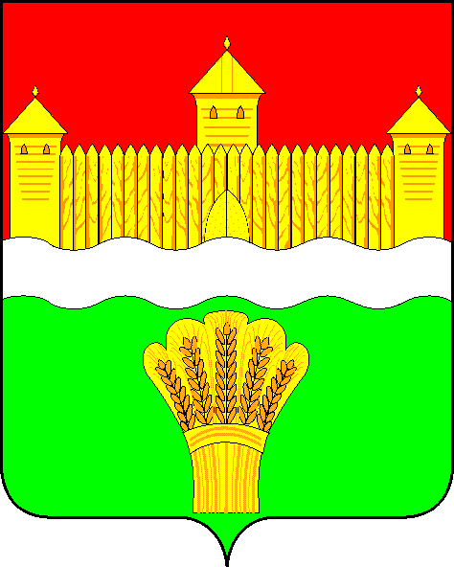
СОВЕТ НАРОДНЫХ ДЕПУТАТОВ
КЕМЕРОВСКОГО МУНИЦИПАЛЬНОГО РАЙОНА

пятого созыва

сессия № 11

РЕШЕНИЕ

от «27» июня 2017 г. № 149
г. Кемерово

Об утверждении Порядка размещения сведений о доходах, расходах, об имуществе и обязательствах имущественного характера лиц, замещающих муниципальные должности в представительном органе и контрольно-счетной палате Кемеровского муниципального района и членов их семей на официальных сайтах органов местного самоуправления и предоставления этих сведений средствам массовой информации для опубликования

На основании статьи 40 Федерального закона от 06.10.2003 № 131-ФЗ «Об общих принципах организации местного самоуправления в Российской Федерации», статьи 12.1 Федерального закона от 25.12.2008 № 273-ФЗ «О противодействии коррупции», Указа Президента РФ от 08.07.2013 № 613 «Вопросы противодействия коррупции», статей 23 и 34 Устава Кемеровского муниципального района, Совет народных депутатов Кемеровского муниципального района

РЕШИЛ:

1. Утвердить прилагаемый Порядок размещения сведений о доходах, расходах, об имуществе и обязательствах имущественного характера лиц, замещающих муниципальные должности в представительном органе и контрольно-счетной палате Кемеровского муниципального района и членов их семей на официальных сайтах органов местного самоуправления и предоставления этих сведений средствам массовой информации для опубликования, согласно приложению к настоящему решению.
2. Опубликовать настоящее решение в районной газете «Заря» на официальном сайте Совета народных депутатов Кемеровского муниципального района в сети «Интернет» (snd-kmr.ru) и на официальном сайте администрации Кемеровского муниципального района (akmrko.ru).
3. Настоящее решение вступает в силу с момента официального опубликования.
4. Контроль за исполнением настоящего решения возложить на Федотову О.В. – исполняющую обязанности председателя комитета по местному самоуправлению, правопорядку и связам с общественностью.

Председатель
Совета народных депутатов
Кемеровского муниципального района В.В. Харланович

Глава
Кемеровского муниципального района Г.В. Орлов

ПРИЛОЖЕНИЕ
к решению Совета народных депутатов
Кемеровского муниципального района
от 27.06.2017 № 149

ПОРЯДОК
размещения сведений о доходах, расходах, об имуществе и обязательствах имущественного характера лиц, замещающих муниципальные должности в представительном органе и контрольно-счетной палате Кемеровского муниципального района и членов их семей на официальных сайтах органов местного самоуправления и предоставления этих сведений средствам массовой информации для опубликования

1. Настоящий Порядок устанавливает обязанность представительного и контрольно-счетного органов местного самоуправления Кемеровского муниципального района (далее - органов местного самоуправления) по размещению сведений о доходах, расходах, об имуществе и обязательствах имущественного характера лиц, замещающих муниципальные должности в указанных органах Кемеровского муниципального района (далее – лицо, замещающее муниципальную должность), их супругов и несовершеннолетних детей на официальных сайтах органов местного самоуправления в информационно-телекоммуникационной сети «Интернет» (далее - официальные сайты), и предоставлению сведений средствам массовой информации для опубликования в связи с их запросами.
2. На официальных сайтах размещаются и средствам массовой информации предоставляются для опубликования следующие сведения о доходах, расходах, об имуществе и обязательствах имущественного характера лиц, замещающих муниципальные должности, а также сведений о доходах, расходах, об имуществе и обязательствах имущественного характера их супруг (супругов) и несовершеннолетних детей:
1) перечень объектов недвижимого имущества, принадлежащих лицу, замещающему муниципальную должность, его супруге (супругу) и несовершеннолетним детям на праве собственности или находящихся в их пользовании, с указанием вида, площади и страны расположения каждого из таких объектов;
2) перечень транспортных средств с указанием вида и марки, принадлежащих на праве собственности лицу, замещающему муниципальную должность, его супруге (супругу) и несовершеннолетним детям;
3) декларированный годовой доход лица, замещающего муниципальную должность, его супруги (супруга) и несовершеннолетних детей;
4) сведения об источниках получения средств, за счет которых совершены сделки по приобретению земельного участка, иного объекта недвижимого имущества, транспортного средства, ценных бумаг, долей участия, паев в уставных (складочных) капиталах организаций, если общая сумма таких сделок превышает общий доход лица, замещающего муниципальную должность, его супруги (супруга) за три последних года, предшествующих отчетному периоду.
3. В размещаемых на официальных сайтах и предоставляемых средствам массовой информации для опубликования сведениях о доходах, расходах, об имуществе и обязательствах имущественного характера запрещается указывать:
1) иные сведения (кроме указанных в пункте 2 настоящего Порядка) о доходах лица, замещающего муниципальную должность, его супруги (супруга) и несовершеннолетних детей, об имуществе, принадлежащем на праве собственности названным лицам, и об их обязательствах имущественного характера;
2) персональные данные супруги (супруга), детей и иных членов семьи лица, замещающего муниципальную должность;
3) данные, позволяющие определить место жительства, почтовый адрес, телефон и иные индивидуальные средства коммуникации лица, замещающего муниципальную должность, его супруги (супруга), детей и иных членов семьи;
4) данные, позволяющие определить местонахождение объектов недвижимого имущества, принадлежащих лицу, замещающему муниципальную должность, его супруге (супругу), детям, иным членам семьи на праве собственности или находящихся в их пользовании;
5) информацию, отнесенную к государственной тайне или являющуюся конфиденциальной.
4. Сведения о доходах, расходах, об имуществе и обязательствах имущественного характера, указанные в пункте 2 настоящего Порядка, за весь период замещения лицом, замещающим муниципальную должность, а также сведения о доходах, расходах, об имуществе и обязательствах имущественного характера его супруги (супруга) и несовершеннолетних детей находятся на официальном сайте органа местного самоуправления и ежегодно обновляются в течение 14 рабочих дней со дня истечения срока, установленного для их подачи.
5. Размещение на официальных сайтах сведений о доходах, расходах, об имуществе и обязательствах имущественного характера, указанных в пункте 2 настоящего порядка:
1) представленных депутатами Совета народных депутатов Кемеровского муниципального района, - обеспечивается аппаратом Совета народных депутатов Кемеровского муниципального района на официальном сайте Совета народных депутатов Кемеровского муниципального района (snd-kmr.ru);
2) представленных членами контрольно-счетной палаты Кемеровского муниципального района, – обеспечивается аппаратом Совета народных депутатов Кемеровского муниципального района на официальном сайте Совета народных депутатов Кемеровского муниципального района (snd-kmr.ru).
6. Лица, указанные в пункте 5 настоящего порядка, обеспечивающие размещение на официальных сайтах сведений о доходах, расходах, об имуществе и обязательствах имущественного характера, указанных в пункте 2 настоящего Порядка:
1) в течение трех рабочих дней со дня поступления запроса от средства массовой информации сообщают о нем лицу, замещающему муниципальную должность, в отношении которого поступил запрос;
2) в течение семи рабочих дней со дня поступления запроса от средства массовой информации обеспечивают предоставление ему сведений, указанных в пункте 2 настоящего Порядка, в том случае, если запрашиваемые сведения отсутствуют на официальном сайте.
7. Лица, обеспечивающие размещение сведений о доходах, расходах, об имуществе и обязательствах имущественного характера на официальных сайтах и их предоставление средствам массовой информации для опубликования, несут в соответствии с законодательством Российской Федерации ответственность за несоблюдение настоящего Порядка, а также за разглашение сведений, отнесенных к государственной тайне или являющихся конфиденциальными.

